2007年九年级化学-----酸碱盐练习汇编
一、选择题(下列各题只有1个正确选项，将正确选项的序号填入括号内)
1．当打开盛浓盐酸试剂的瓶塞时，在瓶口观察到的现象是( )
A．产生白烟 B．产生白色烟雾 C．产生白雾 D．产生氯化氢气体
2．下列各组混合物能够发生复分解反应的是( )
A．Fe(OH)₂＋CuSO₄ B．BaCO₃＋NaCl C．AgNO₃＋BaCl₂ D．Na₂SO₄＋HCl
3．下列溶液中，pH最大的是( )
A．使酚酞试液变红的溶液 B．使石蕊试液变红的溶液
C．不能使酚酞试液变色的溶液 D．pH等于7的溶液
4．对酸碱指示剂与pH试纸的叙述正确的是( )
A．都可检验溶液的酸碱性 B．都可检验溶液的酸碱度
C．两者只能检验酸碱溶液 D．测试的意义相同，但测试方法不同
5．下列叙述正确的是( )
A．pH为零的溶液既不显酸性又不显碱性 B．打开盛浓硫酸的试剂瓶塞，就可以看到白雾
C．金属氧化物能与酸发生中和反应 D．能使紫色石蕊试液变红的溶液是酸性溶液
6．现有50 mL pH＝8的溶液，若想使pH变为3，应加入下列哪种溶液( )
A．pH＝0的溶液 B．pH＝7的溶液 C．pH＝14的溶液 D．pH＝5的溶液
7．土壤的酸碱度会影响农作物的生长，某地区土壤显微酸性，参照下表，从土壤酸碱性考虑，在该地区不适宜种植的作物是( )
作物 | 茶 | 油菜 | 西瓜 | 甘草
最适宜的pH范围 | 4.5~5.5 | 5.8~6.7 | 6.0~7.0 | 7.2~8.5
A．西瓜 B．茶 C．油菜 D．甘草
8．下列物质的水溶液能使紫色石蕊试液变红，但物质本身不是酸的是( )
A．SO₃ B．CaO C．NaOH D．Ca(OH)₂
9．下列气体中，既可以用浓硫酸干燥，又可以用NaOH固体干燥的是( )
A．SO₂ B．H₂ C．CO₂ D．NH₃
10．氢氧化钠固体长时间露置在空气中，表面已经潮湿，经充分干燥后，该固体的质量( )
A．增大 B．减少 C．不变 D．无法确定
11．下列各组物质，要借助酸碱指示剂才能判断反应发生的是( )
A．石灰石与盐酸 B．Fe₂O₃＋HCl C．Ba(OH)₂＋H₂SO₄ D．NaOH＋HCl
12．中和一定质量、一定质量分数的稀硫酸，需用m g氢氧化钠，若改用m g氢氧化钾，则反应后溶液的pH应当是( )
A．等于7 B．小于7 C．大于7 D．无法确定
13．对于有单质和化合物生成的反应，有下列几种说法：①一定是置换反应；②一定是分解反应；③可能是分解反应；④可能是化合反应。其中正确的说法是( )
A．③ B．③④ C．②③ D．②④
14．下列方法：①金属溶于酸；②碳酸盐溶于酸；③氧化物溶于酸；④氢氧化物溶于水；⑤氧化物溶于水。肯定得不到盐的是( )
A．①② B．④⑤ C．③④⑤ D．只有④
15．某工厂排出的废水pH小于7，并含有较多的Cu^{2＋}，对环境污染严重。从环保及回收利用考虑，较切合实际的治理方案是应加入( )
A．食盐和盐酸 B．石灰石和金属银 C．烧碱和纯碱 D．生石灰和铁粉
16．下列物质放在敞口的容器中，因吸收空气中的水蒸气和二氧化碳而使质量增加的是( )
A．浓硫酸 B．固体氢氧化钠 C．浓盐酸 D．生石灰
17能与盐酸反应生成另一种酸的是( )
A．硝酸银 B．氢氧化钾 C．硫酸 D．氯化钡
18．下列物质中，跟稀H₂SO₄、K₂CO₃溶液和CuCl₂溶液都能反应的是( )
A．锌粒 B．消石灰 C．氯化钡 D．苛性钠
19．检验碳酸盐的正确方法是( )
A．滴加氯化钡溶液产生白色沉淀 B．滴加盐酸产生能使带火星的木条复燃的气体
C．加热，产生使澄清石灰水变浑浊的气体 D．滴加盐酸产生使澄清石灰水变浑浊的气体
20．某溶液中存在着SO${}_{4}^{2−}$、K＋、Na＋、H＋、Cl－，则溶于水的盐至少有
A．一种 B．两种 C．三种 D．四种
21.下列说法中正确的是( )
A．凡是生成盐和水的反应都是中和反应 B．与酸反应生成盐和水的物质一定是碱
C．凡是有盐参加的反应都是复分解反应 D．当溶液pH＝7时，溶液呈中性
三、填空题
22．氢氧化钠固体暴露在空气中，观察到的现象是________________________________，这种现象叫潮解。在空气中久置一段时间，能生成白色粉末物质，此物质的主要成分是(填化学式)
__________，用化学方程式表示发生的变化：__________________________________。若向白色粉末物质中滴加盐酸，观察到的现象是：______________________________________。
23．在NaOH、Ca(OH)₂、Cu(OH)₂、Fe(OH)₃四种碱中，
(1)属于微溶于水的是_________；水溶液能使酚酞试液变红的是___________________；
(2)不溶于水，但能溶于酸的是___________________________________；
(3)与酸反应溶液呈蓝色的是___________________________；
(4)水溶液通入CO₂后有浑浊或沉淀出现的是___________________________。
24．将稀盐酸滴入下图所示盛有不同物质的试管中：
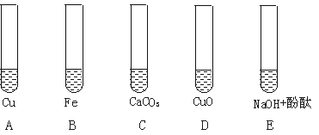
(1)不反应的是(填序号，下同)_______________；(2)冒气泡的是_____________；
(3)有浅绿色溶液出现的是_______________；(4)红色消失的是_______________。
25．初中化学教材常用下列词语描述物质的性质，
a．氧化性 b．还原性 c．可燃性 d．毒性 e．吸水性 f．酸碱性 g．腐蚀性
请选择合适的代号(a~g)填写下列空格(每空只填写一个代号)
(1)浓硫酸通常用作干燥剂，是因为它有_______；(2)氢气可作高能燃料，是因为它有________；
(3)氧气在燃烧反应中，一般表现出________；(4)用一氧化碳冶炼铁，是利用它的_______；
(5)石蕊和酚酞可用来检验溶液的_________；(6)硫酸和氢氧化钠对人体的皮肤有________；
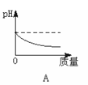
26．下图中横坐标表示加入物质的质量，纵坐标表示溶液的pH，哪个图象与哪项实验相对应？将标号填在事实后面的横线上。
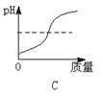
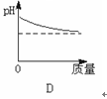
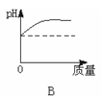

(1)向稀硫酸中逐滴加入氢氧化钠溶液_______；(2)向氢氧化钠溶液中逐滴加水稀释________；
(3)向水中不断通入二氧化碳________；(4)向水中加入熟石灰________。
27．在一张洁白干燥的滤纸上，依次喷洒A、B、C三种无色液体，当喷洒A时，滤纸上无明显变化；再喷洒B时，滤纸上出现一只红色小猫；最后喷洒C时，小猫逐渐消失。回答下列问题：
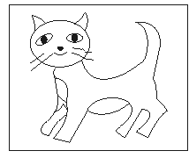
滤纸上的小猫可能是由___________________________画的。
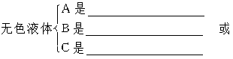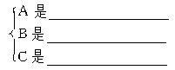
四、实验题
28．在探究CO₂和NaOH是否发生化学反应时，某同学设计出下列6种实验装置。
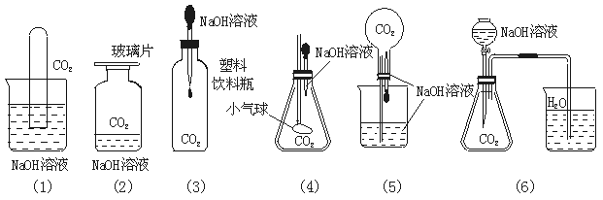
(1)6个实验是否都能提供CO₂跟NaOH发生化学反应的证据？请逐一简述出现的现象。

(2)上述6种实验设计所依据的共同原理是：___________________________________。
(3)如果有同学质疑，认为上述实验设计没有排除CO₂可能溶解于NaOH溶液的假设，你如何进一步设计实验证明CO₂和NaOH肯定发生了化学反应？
29．从盐酸、硫酸、石灰水、烧碱、氢氧化钡、纯碱、硝酸钠、氯化钡(均为溶液)八种物质中选出四种，使得各线条相连的物质均能发生反应且生成难溶物。
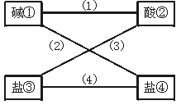

(1)写出①②③④的化学式：
①___________________________________②___________________________________
③___________________________________④___________________________________
(2)写出连线(2)(3)的化学方程式：
______________________________________________________________________
30. 白色固体碳酸氢铵(NH₄HCO₃)加热分解生成三种物质，请选用图中提供的实验装置，根据以下要求，填写空白。

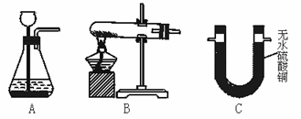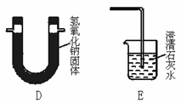
(1)加热分解碳酸氢铵，白色固体应加入装置_______________中。(填标号)
(2)分解产物之一是水，为验证它，应选择装置___________________________进行检验，所观察到的现象是___________________________________。
(3)产物之二是一种气体，通过装置E时，澄清石灰水变浑浊，则该产物是_____________。(假设已除去另两种产物)
(4)产物之三是氨气(NH₃)，它能使紫色石蕊试液变成蓝色，则氨气的水溶液呈______________。(填“酸性”“碱性”“中性”)
(5)碳酸氢铵加热分解的化学方程式为：___________________________________。
31．实验方法除去下列(1)~(4)中各物质中的少量杂质，限从A~D提供的试剂及操作方法中进行选择，并将其序号填在相应的短线上。
A．加适量的稀盐酸，搅拌、蒸发、结晶 B．加适量的稀盐酸，搅拌、过滤、洗涤、沉淀
C．加适量的水，溶解、过滤、洗涤、沉淀 D．加适量的水，溶解、过滤、蒸发、沉淀
(1)碳酸钙中混有少量杂质碳酸钠_______________；
(2)铜粉中混有少量杂质锌粉_____________；
(3)氯化钠中混有少量杂质碳酸钠_______________；
(4)氯化钾中混有少量杂质二氧化锰_____________；
五、计算题
32．t℃时，4.8 g镁与一定量的稀盐酸恰好完全反应，反应后得饱和溶液，其溶质质量分数为25%。求所用盐酸中氯化氢的质量分数

33．取氯化钠和氯化钙的固体混合物14 g，放入烧杯中，加入96 g碳酸钠溶液恰好完全反应(反应的方程式为Na₂CO₃＋CaCl₂===CaCO₃↓＋2NaCl)。待反应完全后过滤，称得滤液的总质量为100 g。
(1)根据质量守恒定律，可知生成沉淀的质量为___________________________。
(2)固体混合物中氯化钙的质量是多少？

(3)所得滤液中溶质的质量分数是多少？

